Inhaltsverzeichnis
1 Musterseite (Formatvorlage: Überschrift 1) 2
1.1 Wozu dient dieses Dokument? (Formatvorlage: Überschrift 2) 2
1.1.1 Wie Sie mit diesem Dokument arbeiten (Formatvorlage: Überschrift 3) 2
1.1.1.1 Bilder und Zeichnungen (Formatvorlage: Überschrift 3) 2
Tabellen (Formatvorlage: Überschrift 3, ab dieser Gliederungsebene keine Ziffern mehr verwenden) 3
Formeln (Formatvorlage: Überschrift 3, aber ohne Ziffer) 4
Zitate (Formatvorlage: Überschrift 3, aber ohne Ziffer) 4
Zum Schluss (Formatvorlage: Überschrift 3, aber ohne Ziffer) 4
1 Kapitelüberschrift 4
1.1 Überschrift 4
1.1.1 Überschrift 4
1.1.1.1 Überschriften 4
Überschrift 4

1 Musterseite (Formatvorlage: Überschrift 1)

1.1 Wozu dient dieses Dokument? (Formatvorlage: Überschrift 2)
Dieses Dokument soll Ihnen helfen, den Umfang Ihres Werkes abschätzen zu können. Es bietet Ihnen vorgefertigte Formatierungen, damit Sie es bei der Manuskripterstellung einfacher haben. Insofern können Sie direkt mit diesem Dokument weiterarbeiten.

1.1.1 Wie Sie mit diesem Dokument arbeiten (Formatvorlage: Überschrift 3)
Speichern Sie dieses Dokument zunächst unter einem Namen, der im Zusammenhang mit dem Arbeitstitel Ihres Werks steht. Bei sehr umfangreichen Titeln und wenn Sie viele Bilder und Zeichnungen einfügen, kann es sinnvoll sein, die Daten kapitelweise in mehreren Dateien abzulegen. So reduzieren Sie den Speicherbedarf der einzelnen Datei und beschleunigen den Ladevorgang.

Beginnen Sie nun mit Ihrer Arbeit indem Sie einfach diese Datei überschreiben. Die Überschrift „1 Musterseite“ überschreiben Sie bitte mit der Hauptüberschrift Ihres Dokuments und die „1.1 Wozu dient dieses Dokument“ mit der ersten Unterüberschrift Ihres ersten Kapitels.

Danach arbeiten Sie im eigentlichen Textkörper und überschreiben auch hier wieder den vorhandenen Text. Sobald Sie eine neue Überschrift einfügen möchten, kopieren Sie dazu eine entsprechende Überschrift und überschreiben diese. Ebenso verfahren Sie mit neuen Textkörperblöcken.

1.1.1.1 Bilder und Zeichnungen (Formatvorlage: Überschrift 3)
Sofern Sie Bilder verwenden möchten, fügen Sie diese bitte direkt in den Wordsatz ein und speichern Sie die entsprechenden Bilddateien noch einmal extra auf Ihrer Festplatte. Die Bilder müssen eine Auflösung von 300 dpi haben. Diese Angabe steht immer in direktem Zusammenhang zur später gedruckten Abbildungsgröße. Ein einfaches Hilfsmittel um die Bildgröße herauszufinden ist die kostenlose Software „Irfan View“, die Sie im Internet herunterladen können.

Unter die Bilder schreiben Sie bitte eine Bildunterschrift, in der Sie Folgendes definieren:
- die fortlaufende Abbildungsnummer (z.B. Abb.: 1.5)
- die eigentliche Bildunterschrift (z.B. Ansicht eines Deckenbalkens)
- den Dateinamen der Abbildung, unter dem Sie diese auf Ihrer Festplatte abgelegt haben (z.B. Abb_1_5.jpg)
- Die korrekte Bildunterschrift lautet dann: Abb.: 1.5 Ansicht eines Deckenbalkens

Wenn Sie Ihr Manuskript komplett bearbeitet haben, schicken Sie uns die Bilder bitte in der jeweiligen Originalgröße auf einer CD-ROM zu.

Um die Datengröße Ihres Dokuments zu reduzieren, können Sie die eingefügten Bilder komprimieren. Dazu Klicken Sie bitte auf das Bild und wählen oben im Reiter „Bildtools/Format“ Punkt „Bilder komprimieren“ (gelb markiert in der u.a. Abb.). Dort ändern Sie die Auflösung zu „Bildschirm“ und nehmen den Haken bei „Nur für dieses Bild übernehmen“ raus.
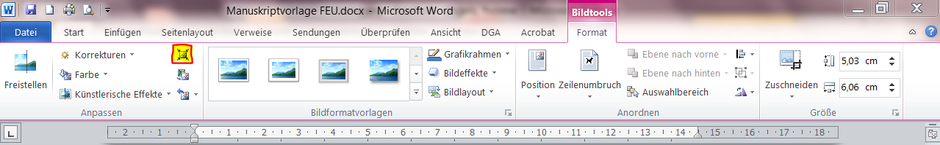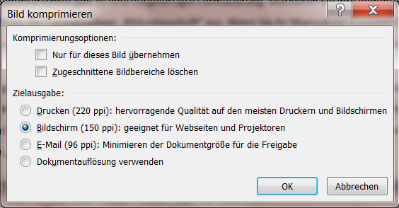
Abb. 1: Screenshot aus MS-Word zur Funktion Bilder komprimieren

Für Zeichnungen gilt insgesamt das Gleiche, wie für Bilder. Lediglich die Auflösung von Zeichnungen sollte größer sein. Wählen Sie hier bitte eine Auflösung von mindestens 600 dpi.

Tabellen (Formatvorlage: Überschrift 3, ab dieser Gliederungsebene keine Ziffern mehr verwenden)
Bei Tabellen verfahren Sie bitte ähnlich wie bei Bildern und Zeichnungen. Sofern es sich um rechenbare Tabellen handelt, erstellen Sie diese im Idealfall in Excel, speichern diese auf Ihrer Festplatte und fügen Sie in Ihr Dokument ein. Fügen Sie auch hier eine Tabellenunterschrift wie bei den Bildern hinzu bei der Sie angeben:
- fortlaufende Nummer (z.B. Tabelle 4.4)
- Tabellenüberschrift (z.B. Massedaten aus der Feuchtigkeitsmessung)
- den Dateinamen (z.B. Tabelle 4_4 Messdaten.xls)

Für Tabellenüberschriften gilt die gleiche Formatvorlage, wie für Bildunterschriften. Tabellen, die nicht rechenbar sind können Sie auch als Word-Tabelle direkt ins Dokument einbauen. Diese werden dann nicht extra abgespeichert:

Tabelle 1: Beispiel für eine Tabelle
 | A | B | C
a
b

Formeln (Formatvorlage: Überschrift 3, aber ohne Ziffer)
Formeln erstellen Sie bitte mit dem integrierten Formel-Editor. Dazu gehen Sie wie folgt vor:
Menü „Einfügen“ / „Formel“
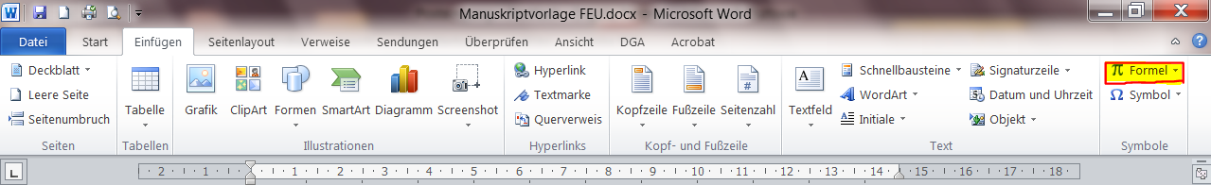
Bitte achten Sie darauf, dass Sie lediglich die Formel mit dem Formel-Editor erstellen. Begleitende Texte erstellen Sie wieder im normalen Textkörper.

Zitate (Formatvorlage: Überschrift 3, aber ohne Ziffer)
Zitate aus anderen Werken, Gesetzen, Vorschriften, Normen und dgl. sind deutlich durch Anführungszeichen und Quellenangabe zu kennzeichnen. Sie sind kursiv zu setzen. Sie müssen im Wortlaut und der Interpunktion genau dem Original entsprechen. Sofern Sie längere Textpassagen aus einem anderen Werk übernehmen wollen, müssen Sie vom Copyright-Inhaber – in der Regel ist dies der Originalverlag – eine Genehmigung einholen.
„Bei umfangreichen Zitaten stimmen Sie sich unbedingt vorher mit Verlag ab. Häufig sind Zitate kostenpflichtig. Bei DIN-Normen sind auch dem Zitatumfang enge Grenzen gesetzt“ [1].

Im Literaturverzeichnis befindet sich dann die Quellenangabe wie folgt:
- Hoffstatt, H.J.: Abwicklung von Bauvorhaben, 6. Aufl., Verlagsgesellschaft Rudolf Müller, Köln 2002

Zum Schluss (Formatvorlage: Überschrift 3, aber ohne Ziffer)
Auf der folgenden Seite finden Sie die gesamten Formate noch einmal, allerdings mit einem Blindtext. Diesen können Sie überschreiben und behalten somit die hier genannten Erläuterungen. Viel Erfolg bei der Arbeit!

1 Kapitelüberschrift
Dies ist ein Blindtext, der dazu dient, das Satzbild in einem Word-Dokument zu simulieren. Dies ist ein Blindtext, der dazu dient, das Satzbild in einem Word-Dokument zu simulieren. Dies ist ein Blindtext, der dazu dient, das Satzbild in einem Word-Dokument zu simulieren. Dies ist ein Blindtext, der dazu dient, das Satzbild in einem Word-Dokument zu simulieren. Dies ist ein Blindtext, der dazu dient, das Satzbild in einem Word-Dokument zu simulieren.

1.1 Überschrift
Dies ist ein Blindtext, der dazu dient, das Satzbild in einem Word-Dokument zu simulieren. Dies ist ein Blindtext, der dazu dient, das Satzbild in einem Word-Dokument zu simulieren. Dies ist ein Blindtext, der dazu dient, das Satzbild in einem Word-Dokument zu simulieren. Dies ist ein Blindtext, der dazu dient, das Satzbild in einem Word-Dokument zu simulieren.

1.1.1 Überschrift
Dies ist ein Blindtext, der dazu dient, das Satzbild in einem Word-Dokument zu simulieren. Dies ist ein Blindtext, der dazu dient, das Satzbild in einem Word-Dokument zu simulieren. Dies ist ein Blindtext, der dazu dient, das Satzbild in einem Word-Dokument zu simulieren.

1.1.1.1 Überschriften
Dies ist ein Blindtext, der dazu dient, das Satzbild in einem Word-Dokument zu simulieren. Dies ist ein Blindtext, der dazu dient, das Satzbild in einem Word-Dokument zu simulieren. Dies ist ein Blindtext, der dazu dient, das Satzbild in einem Word-Dokument zu simulieren.

Überschrift
Dies ist ein Blindtext, der dazu dient, das Satzbild in einem Word-Dokument zu simulieren. Dies ist ein Blindtext, der dazu dient, das Satzbild in einem Word-Dokument zu simulieren.

